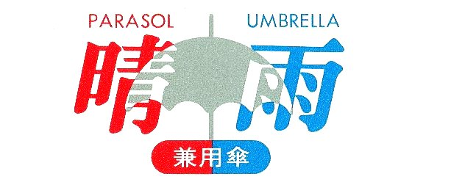


今年の夏は、
「自分らしく…輝いていたい…」
「晴れのち曇り時々雨」

紫外線カット率９９％以上 遮熱遮光生地

